Manuel utilisateur

Sommaire

I - Introduction 2

II - La calculatrice 2

a) Mini-Calculatrice de base 2

b) Instructions de calculs simples 4

c) Instructions de calculs avec des parenthèses 5

d) Instructions de calcul utilisant la mémoire 5

e) Gestionnaire de mémoire 5

III - Le tableur 7

A) Mini-Tableur 7

B) Système de fichiers 8

Enregistrer 8

Charger 9

c) Erreurs courantes 9

# I - Introduction

Cableur est une application informatique qui permet de faire toute sorte de calculs. L’application est composée d’une calculatrice et d’un tableur. La calculatrice sera découpée en deux parties, une partie calculatrice de base et une partie calculatrice avec gestion de la mémoire. Le tableur sera quant à lui composé d’une table et d’une console. De plus nous pourrons charger et sauvegarder les tables dans des fichiers.

# II - La calculatrice

## a) Mini-Calculatrice de base

La calculatrice est constitué de deux parties : un champ de texte où on pourra entrer des commandes, et un écran qui permettra de visualiser les commandes que l'on vient d'entrer, ainsi que leur résultat.

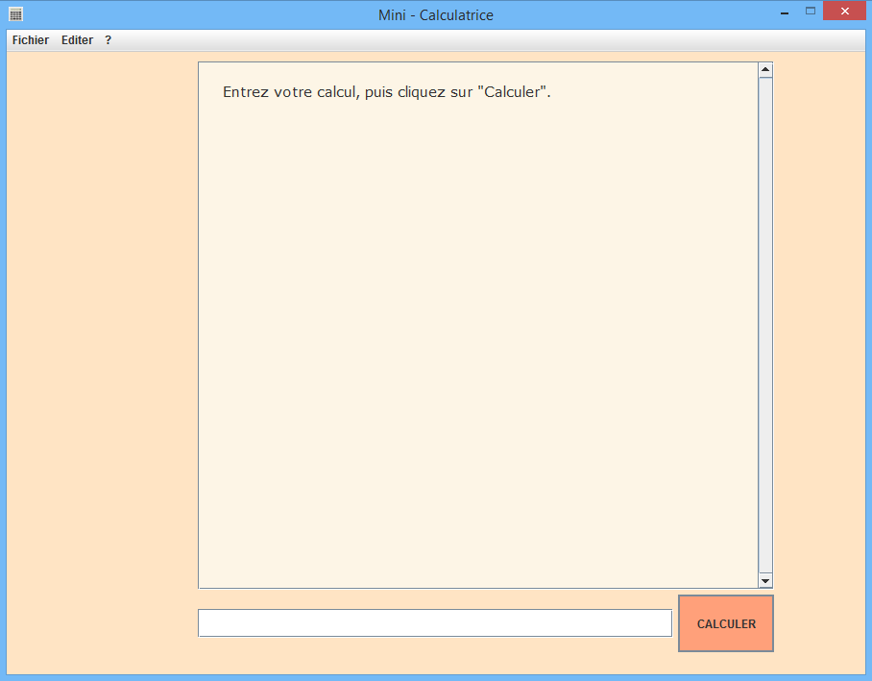

Calculatrice : la fenêtre

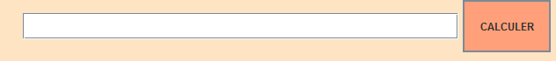

Exécuteur de commandes

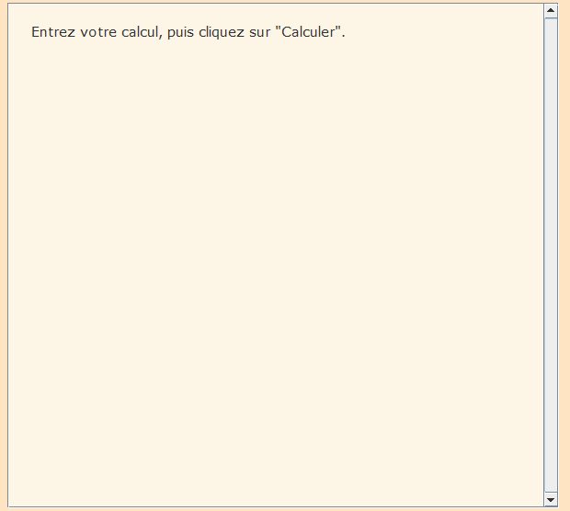

Ecran de la calculatrice

## b) Instructions de calculs simples

On peut entrer le calcul souhaité dans l'exécuteur de commande. Ces calculs doivent être de la forme "5+1".

On pourra utiliser des nombres à virgule, en utilisant le "." et des nombres négatifs seront précédés de "-" : ex : -2.47/-2 (on pourra entourer le "-2" de parenthèses : -2.47/(-2)

On pourra insérer autant d'opérandes que l'on souhaite : ex : 5+2/3*5+1

Les espaces sont acceptés, mais une commande de plus de 75 caractères génèrera une erreur

#### - Sources d'erreurs fréquentes :

- N'entrez pas plusieurs opérateurs à la suite (ex : 5//2)

- Attention à la division par 0 qui génère une erreur.

## c) Instructions de calculs avec des parenthèses

On pourra entrer des calculs avec des parenthèses dans l'exécuteur de commande. Les calculs qui seront entre les parenthèses seront prioritaires, comme sur une calcul à la main. On peut entrer autant de niveaux de parenthèses que l'on souhaite. La seule limite étant le nombre de caractères maximal de la commande pouvant être entrés (75).

Exemple :

(1+2) * (3-4*2+1)/(((1+2)*(2+1))+1)*2

#### - Sources d'erreurs fréquentes :

Il faudra veiller à refermer toutes les parenthèses ouvertes, sinon une erreur peut être générée.

## d) Instructions de calcul utilisant la mémoire

On pourra utiliser des cases mémoires lors des calculs. Ces cases mémoires sont des variables, désignées par une lettre majuscule : A, B, C, ..., Z.

Une variable peut être initialisée de la manière suivante : 5*2 = A

Après avoir été initialisée, la variable pourra être utilisée dans les calculs : A+2

Exemples : 1+2=A

A*2 = C

A+C

#### - Sources d'erreurs fréquentes

Une variable non initialisée utilisée dans un calcul génèrera une erreur.

On ne peut utiliser que le signe "=" pour l'initialisation.

## e) Gestionnaire de mémoire

Un gestionnaire de la mémoire utilisée dans les calculs est disponible dans la calculatrice en entrant la commande "MEM". On pourra quitter ce mode en entrant "QUIT". Dans ce mode de fonctionnement, les calculs ne seront pas disponibles, mais de nombreuses commandes pourront être entrées pour gérer la mémoire.

Commandes disponibles :

|  |  |  |  |  |  |
| --- | --- | --- | --- | --- | --- |
| Nom de la commande | Argument 1 | Argument 2 | Rôle | Résultat affiché si la commande est correcte | Exemples |
| RAZ | Mémoire ou plage de mémoires |  | Les mémoires concernées seront (ré)initialisées : valeur = 0 | Message OK | RAZ A  RAZ A..D |
| INCR | Mémoire ou plage de mémoires |  | Les mémoires concernées seront incrémentées (valeur + 1) si elles ont été initialisées auparavant | Message OK | INCR A INCR A..D |
| SOM | Plage de mémoires |  | Effectue la somme des valeurs des mémoires spécifées (si elles sont initialisées) | La somme | SOM A..D |
| PROD | Plage de mémoires |  | Effectue le produit des valeurs des mémoires spécifiées (si elles sont initialisées) | Le produit | PROD A..B |
| MOY | Plage de mémoires |  | Effectue la moyenne des valeurs des mémoires spécifiées (si elles sont initialisées) | La moyenne | MOY A..C |
| VOIR | Mémoire ou plage de mémoires |  | Affiche à l'écran les variables spécifiées et leur valeur | Les variables et leur valeur | VOIR A  VOIR A..Z |
| SQRT | Mémoire ou plage de mémoires |  | Modifie les valeurs des cases mémoires spécifiées pour leur affecter la racine carrée de celle-ci (si elles sont initialisées) | Message OK | SQRT A SQRT A..C |
| CAR | Mémoire ou plage de mémoires |  | Modifie les valeurs des cases mémoires spécifiées pour leur affecter le carré de celle-ci (si elles sont initialisées) | Message OK | CAR A  CAR A..C |
| INIT | Mémoire ou plage de mémoires | Valeur d'initialisation | Initialise les mémoires spécifiées avec la valeur spécifiée en argument 2 | Message OK | INIT A 5 INIT A..D 15.57 |
| ADD | Mémoire ou plage de mémoires | Valeur d'initialisation | Ajoute la valeur spécifiée en argument 2 aux mémoires spécifiées (si elles sont initialisées) | Message OK | ADD A 5 ADD A..C 5 |
| MUL | Mémoire ou plage de mémoires | Valeur d'initialisation | Multiplie les mémoires spécifiées (si elles sont initialisées) par la valeur spécifiée en argument 2 | Message OK | MUL A 5  MUL A..C 5 |
| EXP | Mémoire ou plage de mémoires | Valeur d'initialisation | Les cases mémoires spécifiées sont modifiées pour leur affecter leur valeur à la puissance spécifiée en argument 2 (elles doivent être initialisées) | Message OK | EXP A 5  EXP A..C 5 |

La définition de plages de cellules se fait de la manière suivante : "A..B", seuls les ".." peuvent séparer les deux variables, qui doivent être entrées dans leur ordre alphabétique (A..D, et non D..A).

Attention à bien initialiser les variables avant d'utiliser des commandes demandant leur initialisation, sinon une erreur sera levée.

La commande "AIDE" lancera la fenêtre d'aide également disponible via le menu

# III - Le tableur

## A) Mini-Tableur

Le tableur est composé d’une console, d’un bouton et d’une feuille de calcul composée de 26 colonnes libellées d A à Z, et 20 lignes numérotées de 1 à 20.

Les formules de calculs feront intervenir les opérateurs de la calculatrice, les parenthèses, des opérandes qui pourront être des valeurs ou bien une cellule de la feuille de calcul référencée par ses coordonnées (comme A1, A20, D15 par exemple), où bien une expression.

De plus, comme dans un tableur classique, les coordonnées d’une cellule pourront comporter le symbole ’$’, une seule fois ou bien deux fois (comme $A20, A$20, $A$20 par exemple), afin de figer la ligne et/ou la colonne lors d’une recopie.

Les commandes auront en argument soit les coordonnées d’une cellule, comme par exemple A1 ou B20, soit une plage de cellules comme A1..D5 ou encore B5..B20.

|  |  |  |  |
| --- | --- | --- | --- |
| Nom de la commande | Argument 1 | Argument 2 | Rôle |
| COPIER | Cellule | Cellule | Copie le contenu de la première cellule dans la deuxième. |
| COPIER | Cellule | Plage | Copie le contenu de la cellule spécifiée dans toutes les cellules de la plage. |
| COPIER | Plage | Plage | Copie la valeur des cellules de la première plage dans celles de la deuxième plage. |
| COPVAL | Cellule | Cellule | Copie la valeur de la de la première cellule dans la deuxième plage. |
| COPVAL | Cellule | Plage | Copie la valeur de la cellule spécifiée dans toutes les cellules de la plage. |
| COPVAL | Plage | Plage | Copie la valeur des cellules de la première plage dans celles de la deuxième plage. |
| RAZ | Cellule |  | Vide le contenu de la cellule. |
| RAZ | Plage |  | Vide le contenu de toutes les cellules de la plage spécifiée. |

## B) Système de fichiers

### Enregistrer

Les tables pourront être sauvegardées dans des fichiers, pour cela vous devrez aller dans le menu Fichier (alt+F1) et cliquer sur sauver. A partir de là vous n’aurez plus qu’à choisir l’emplacement de votre fichier avec l’extension « .tabix ».

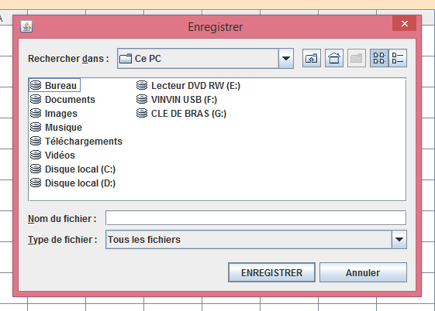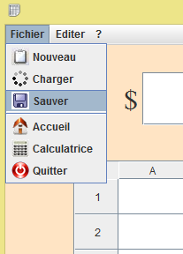

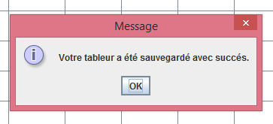

### 

### Charger

Les tables pourront aussi être chargées depuis des fichiers, pour cela vous devrez aller dans le menu Fichier (alt+F1) et cliquer sur Charger. A partir de là vous n’aurez plus qu’à choisir l’emplacement de votre fichier avec l’extension « .tabix », pour vous aider l’option afficher seulement les fichiers « .tabix » est disponible.

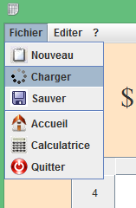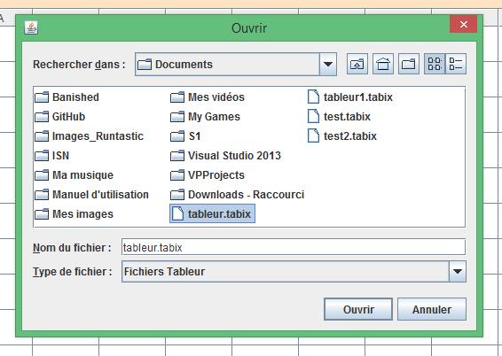

## c) Erreurs courantes

Une erreur ne se produit pas lorsque vous tentez d’accéder à une case dont la ligne est supérieure à 20, mais le tableur ne détecte pas la case que vous essayez de lui faire parvenir : Lorsque vous appelez la case A24, qui est syntaxiquement fausse, le tableur va détecter une case correcte qui sera A2, ce qui ne provoquera pas systématiquement une erreur de syntaxe, en effet prenons par exemple le calcul B1 = A1 + A24 dans une situation ou A1 contiendrait 3 et A2 contiendrait 1, le tableur va interpréter ce calcul comme étant le contenu de A1 (3) + le contenu de A2 auquel on aurait concaténé 4, à savoir B1 = 3 + 14, qui renverrait 17.

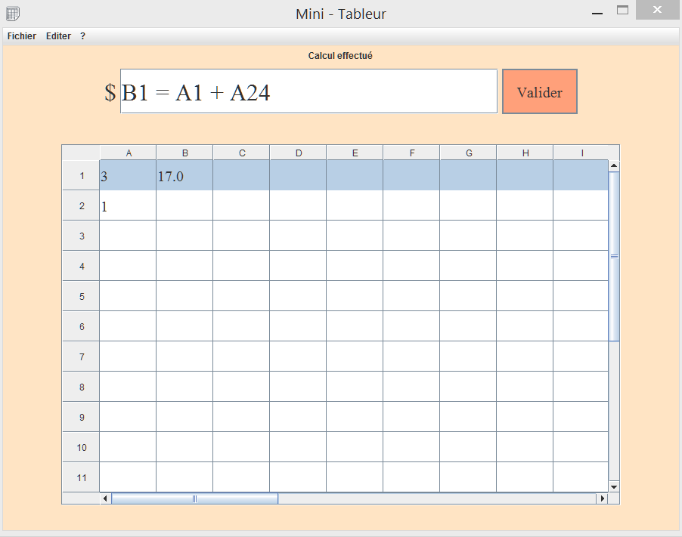

Une erreur surviendra dans une situation de ce type :  
A1 contient 1, B2 = A1 + 1 (C1 contient 2), COPIER C1 B1 (c’est-à-dire que B1 devrait contenir la case situé avant A1, qui n’existe pas), B1 contiendra donc NaN (calcul invalide).

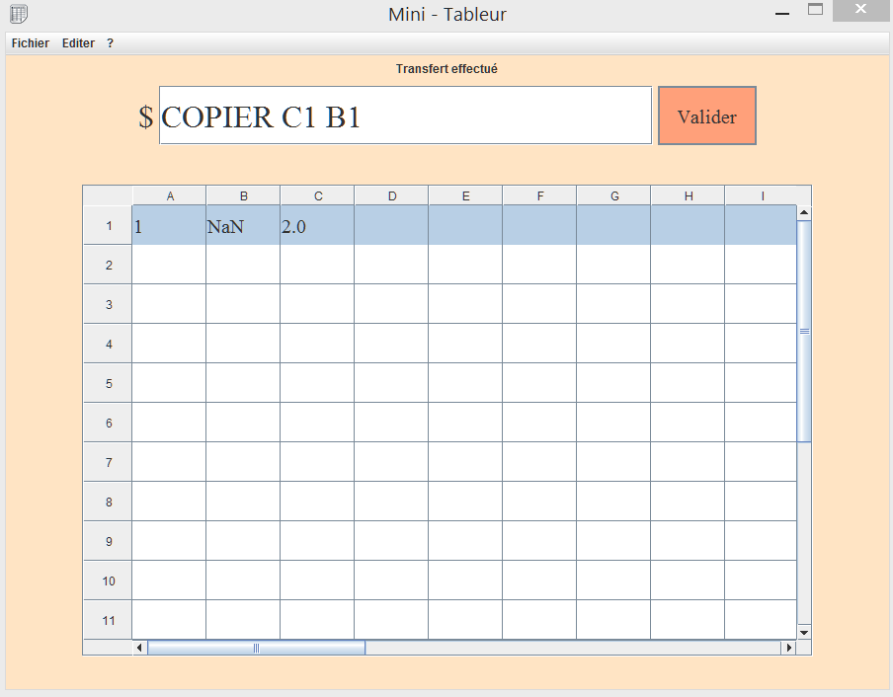

Si vous faites un calcul depuis une case exemple : depuis B1, = 1+1 l’application va d’abord afficher =1+1, cliquez à nouveau sur B1 pour actualiser l’affichage et voir apparaître 2.0 dans B1.

